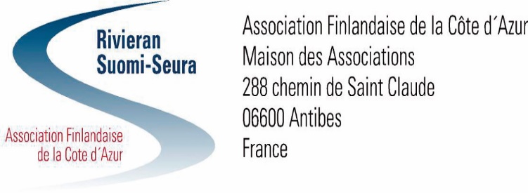
PIKATIEDOTE 31.10.2017
www.rivieran-suomi-seura.org

Tämän pikatiedotteen sisältö

* Kirjailijavierailijanamme Katja Kettu Seuraintalolla Antibesissa pe 10.11.
* Dosentti Jukka Palo, "Suo, kuokka ja DNA- mitä perimä kertoo suomalaisten men-neisyydestä" Seuraintalolla pe 17.11.
* Muistutus Itsenäisyyspäivän Le Negrescon Massena-salissa nautittavan juhlalounaan ilmoittautumisajan päättymisestä 15.11.

****

Suomi100 ohjelmamme jatkuu edelleen tiiviinä ja toivomme seuran jäsenien seuraavan aktiivisesti myös Kotisivujemme tapahtumakalenteria. Seuraavaan uuteen tapahtumaan syntyi tilaisuus vain muutaman viikon ennakkovarauksella :

Vieraanamme on kirjailija ja animaatio-ohjaaja Katja Kettu pe 10.11. klo 16 Antibesin Seuraintalolla

Kirjailija ja animaatio-ohjaaja Katja Kettu (s. 1978) on laaja-alainen taiteilija, joka hahmottaa maailmaa sanojen ja kuvien kautta. Hän suhtautuu kirjoittamiseen siten, että se on käännöstyötä todellisuudesta toiseen mahdolliseen todellisuuteen.
Hän on kotoisin Rovaniemeltä, valmistunut Turun Taideakatemiasta animaatio-ohjaajaksi ja opiskellut Tampereen yliopistossa kotimaista kirjallisuutta. Sittemmin Tallinnan ja Lontoon kautta Helsinkiin päätynyt Kettu opettaa käsikirjoitusta, tekee musiikkivideoita ja työskentelee freelancerina kirjoittamisen ja elokuvan parissa.
Lämpimästi tervetuloa!

****

Syksyn Suomi100 tilaisuutemme Antibesin Seuraintalolla eivät suinkaan lopu vielä tähänkään tilaisuuteen vaan ohjelmaan kuuluu vielä:

Dosentti Jukka Palo, "Suo, kuokka ja DNA- mitä perimä kertoo suomalaisten menneisyydestä" Antibesin Seuraintalolla pe 17.11. klo 16

Dosentti Jukka Palo on väitellyt Helsingin yliopistossa populaatiogenetiikasta
v. 2003. Tällä hetkellä hän työskentelee Terveyden ja hyvinvoinnin laitoksen oikeus
genetiikkayksikössä tutkimuspäällikkönä sekä yliopistotutkijana Helsingin yliopiston
oikeuslääketieteen laitoksella. Jukka Palo on julkaissut n. 50 vertaisarvioitua artikkelia
oikeusgenetiikan ja populaatiogenetiikan aloilta - viime aikoina tutkimus on keskittynyt
erityisesti suomalaisten väestöhistoriaan. Jukka Palo on Suomen uhrintunnistusyksikön
mukana osallistunut eri katastrofeissa (mm. Kaakkois-Aasian tsunami 2004, koulu-ampumiset) menehtyneiden suomalaisten tunnistamiseen DNA-menetelmin, ja työhön kuuluu myös talvi- ja jatkosodassa kentälle jääneiden vainajien tunnistaminen. Lisäksi hän on osallistunut mm. Nepalin sisällissodan uhrien jäänteiden etsintään ja tunnista-miseen, San Salvadorin sisällissodassa hajonneiden perheiden yhdistämiseen ja erilaisiin oikeuslääketieteen kehitys- ja koulutusprojekteihin mm. Perussa ja Kosovossa.

****

Itsenäisyyspäivän juhlalounas Le Negrescon Massena-salissa ke 6.12. klo 12

Itsenäisyyspäivän tilaisuuteen on jäljellä enää muutamia paikkoja, joten muistutamme jäsenille, että tilaisuuteen on syytä ilmoittautua ensi tilassa, varmistaaksesi mukaan mahtumisen. Lisäpaikkojen saanti voi osoittautua mahdottomaksi. Tilaisuuden ilmoittautumisaika päättyy keskiviikkona 15.11., jolloin myös maksu on viimeistään suoritettava.

****

Muilta osin Jäsentiedotteen 10.10. tapahtumat toteutuvat muuttamattomina. Muistutamme, että Beaujolais Nouveau tapahtuman 16.11. ilmoittautumisaikaa on vielä jäljellä, mutta paikkoja on rajallisesti, ilmoittautukaa Outille!

Muistutamme vielä Seuran tapahtumakalenterin säännöllisen seurannan tärkeydestä ja myös Facebook-sivujen lukemisesta.

Rivieran Suomi-seuran johtokunta toivottaa kaikille jäsenille hyvää ja aurinkoista Suomi 100 -juhlavuoden syksyä!

PS. Viime perjantain tilaisuudessa 27.10. Antibesin Seuraintalolla osoittautui talon näyttölaitteisto liian heikoksi esityksen kunnolliseen seuraamiseen. Sain Rinna Kullaalta luvan lähettää pyynnön perusteella esityksen kopion heille, jotka olivat läsnä ja toivovat saavansa siitä yksityiskohtaisemman version luettavakseen. Pyynnöt:pentti.olkkonen@iki.fi

